“María, Madre del pueblo. Esperanza nuestra”
-400 años del hallazgo de la imagen de Ntra. Sra. del Valle-

4th “B” APRIL 28th AND 29^{9th}
ESTIMADOS ALUMNOS:
esperando que se encuentren bien de salud tanto uds como sus familias, continuo acompañándolos en estas instancias de educación virtual SABEN QUE ANTE CUALQUIER DUDA PUEDEN (POR PRIVADO) CONSULTAR POR EL AULA VIRTUAL DE CLASSROOM,(NO POR MAIL).
- Quiero aclarar que las actividades que voy asignando son parte de un proceso de evaluación cualitativa, es decir que se va a evaluar el proceso y cumplimiento de la sumatoria de actividades enviadas. Y PARA QUE TODOS PUEDAN REALIZARLAS EFECTIVAMENTE ESTOY ENVIANDO LAS PÁGINAS DE LOS LIBROS FOTOCOPIADOS PARA LOS QUE NO PUDIERON COMPRARLOS, DE NO TENER EL LIBRO DEBEN IMPRIMIR O COPIAR LOS EJERCICIOS EN LA CARPETA.
- Se va a avisar luego del desarrollo de algún tema cuando haya un TP evaluativo, el mismo será resuelto con sus materiales de trabajo, libro diccionario, carpeta, web) y tendrá un tiempo límite para enviarlo AL IGUAL QUE LAS ACTIVIDADES QUE SE VAN PIDIENDO PARA ENTREGAR. Las instrucciones para los audios en caso de haber actividades de ese tipo está adjuntadas en el aula virtual de CLASSROOM

CRITERIOS DE EVALUACIÓN:
- Comprensión Lectora
- Cumplimiento de consignas
- Cumplimiento de tareas en tiempo y forma
OBJETIVOS:
- Retomar y reforzar los Adjetivos para describir PERSONALIDAD.
- Reconocer y aplicar vocabulario relacionado a la descripción de personalidad.
- Leer comprensivamente para distinguir la información correcta y asi resolver las ACTIVIDADES DE COMPRENSION LECTORA.
- ESCUCH AR ATENTAMENTE el texto.

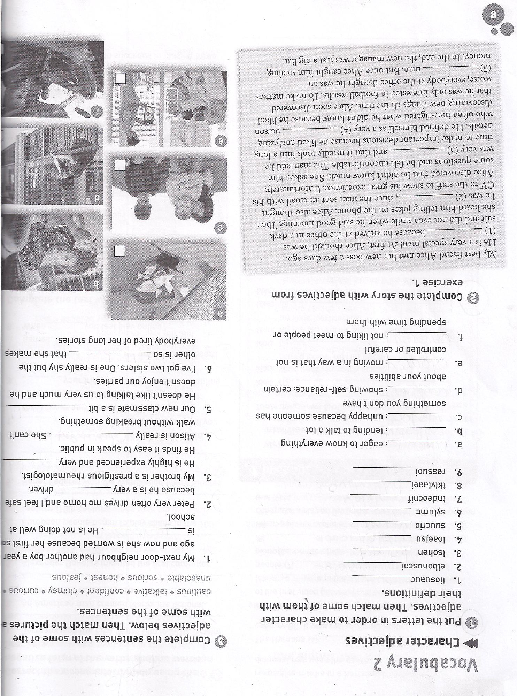
A-Read and solve activities 1, 2 and 3-.

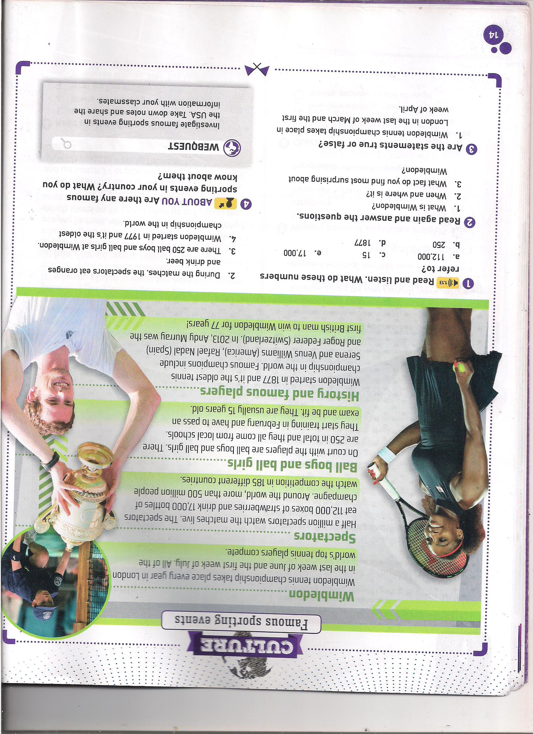
B- Do the reading and solve activities 1 and 3.

IMPORTANTE

IMPORTANTE
ENVIAR SOLO POR CLASSROOM LAS ACTIVIDADES:
Page 8: 1 and 3
Page 14: 1 and 3
(cualquier posible inconveniente, te pido que me lo vayas compartiendo así podemos solucionarlo juntos)

PARA EL DIA MIERCOLES 6 de MAYO de 2020
Espero tus trabajos, saludos!!
Miss Alejandra

